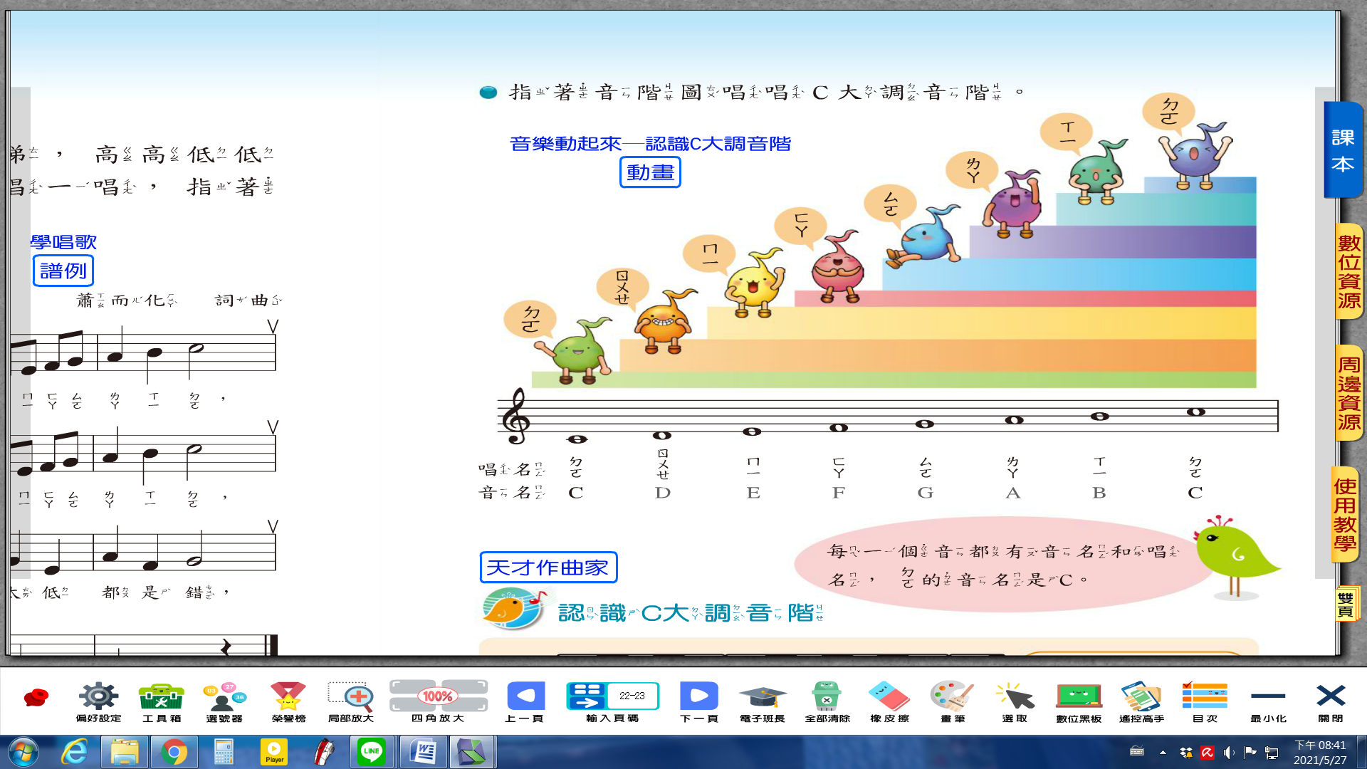

12345條線，

高音譜號在上面，

小蝌蚪住在下一線，

電鈴聲是Do Do Do，

英文名字c c c，

座位號碼1 1 1

12345條線，

高音譜號在上面，

小花蕊住在下一間，

電鈴聲是Re Re Re，

英文名字D D D，

座位號碼2 2 2

12345條線，

高音譜號在上面，

小貓咪住在第一線，

電鈴聲是Mi Mi Mi，

英文名字E E E，

座位號碼3 3 3

12345條線，

高音譜號在上面，

小沙發住在第一間，

電鈴聲是Fa Fa Fa，

英文名字F F F，

座位號碼4 4 4

12345條線，

高音譜號在上面，

小手套住在第二線，

電鈴聲是Sol Sol Sol，

英文名字G G G，

座位號碼5 5 5

12345條線，

高音譜號在上面，

拉麵叔叔住在第二間，

電鈴聲是La La La，

英文名字A A A，

座位號碼6 6 6

12345條線，

高音譜號在上面，

蟋蟀裁判住在第三線，

電鈴聲是Si Si Si，

英文名字B B B，

座位號碼7 7 7